Especificación Caso de Uso 09
Registrar Caso de Uso
GRCU Manager
Gestión de Requerimientos y Casos de Uso

4 BYTES
ALVAREZ, Abril
BUTTERFIELD, Nicolas
CARRANZA, Cristian
GAGNA, Martina

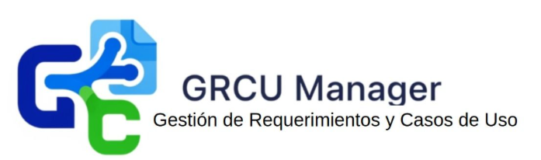
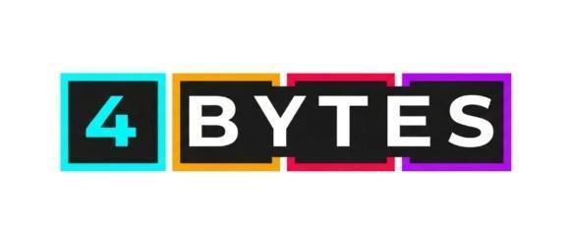

Un Caso de Uso es una secuencia de interacciones que se desarrollarán entre un sistema y sus actores en respuesta a un evento que inicia un actor principal sobre el propio sistema.
Estos ilustran los requerimientos del sistema al mostrar como reacciona una respuesta a eventos que se producen en el mismo
Las Realizaciones de los Casos de Uso se llevan a cabo como resultado de un caso de uso específico. La realización del caso de uso debe cumplir con los requerimientos establecidos y debe reflejar el comportamiento de su caso de uso correspondiente. Este artefacto se halla dentro del Modelo de Diseño reflejando los productos de trabajo relacionados con el caso de uso pero que pertenecen a dicho modelo. Estos productos de trabajos relacionados consisten en los diagramas de comunicación y secuencia que expresan el comportamiento del caso del uso en términos de objetos de colaboración, y dichos diagramas deben elaborarse haciendo uso de (UML).

Contenido
Caso de Uso 09 [Registrar Caso de Uso] 4
Descripción 4
Actores del CU 4
Precondiciones 4
Flujo de Eventos Normal 4
Poscondiciones 4
Flujo de Eventos Alternativo 4
Diagramas Asociados 5
Diagrama de Casos de Uso 5
Diagrama de Secuencia 6

Caso de Uso 09 [Registrar Caso de Uso]

Descripción
El analista o desarrollador crea un nuevo caso de uso en el proyecto, vinculándolo a uno o más requerimientos existentes. Un caso de uso describe cómo los actores interactúan con el sistema para alcanzar un objetivo específico.

Un caso de uso representa:

- Una funcionalidad completa desde la perspectiva del usuario
- La secuencia de interacciones entre actores y sistema
- Los flujos principales y alternativos de ejecución
- Las precondiciones y postcondiciones necesarias
- Los escenarios de éxito y fracaso

Campos comunes (ambas metodologías):

- Código: Identificador único (ej: CU-001, CU-Login)
- Nombre: Título descriptivo del caso de uso
- Descripción: Objetivo y contexto general
- Actor principal: Usuario o sistema que inicia el caso de uso
- Actores secundarios: Otros participantes involucrados
- Precondiciones: Estados que deben cumplirse antes
- Postcondiciones: Estados resultantes tras ejecución exitosa
- Flujo principal: Secuencia normal de pasos
- Flujos alternativos: Caminos opcionales o de error
- Requerimientos relacionados: Vínculos a requerimientos que implementa

Metodología Tradicional - Campos específicos:

- Nivel: Usuario/Subfunción/Resumen
- Complejidad: Baja/Media/Alta
- Prioridad: Crítica/Alta/Media/Baja
- Disparador: Evento que inicia el caso de uso
- Frecuencia de uso: Diaria/Semanal/Mensual/Ocasional
- Extensiones: Casos de uso que extienden este
- Inclusiones: Casos de uso incluidos en este

Metodología Ágil - Campos específicos:

- Épica relacionada: Agrupación de alto nivel
- Sprint objetivo: Sprint donde se planea implementar
- Criterios de aceptación: Condiciones de completitud
- Estimación: Puntos de historia o horas
- Dependencias técnicas: Requisitos previos de desarrollo
- Notas de implementación: Guías para el equipo

El sistema valida campos obligatorios, crea el caso de uso y permite:

- Vinculación con requerimientos (CU-11)
- Adjuntar diagramas.
- Agregar comentarios colaborativos (CU-13)
- Consultar historial de cambios (CU-09)
- Generar matriz de trazabilidad (CU-15)

Actores del CU
- Desarrollador.
- Líder del proyecto.

Precondiciones
- Usuario autenticado con rol de desarrollador o líder.
- Proyecto existente con metodología definida.
- Al menos un requerimiento creado en el proyecto.
- Acceso a la sección de casos de uso del proyecto.

Flujo de Eventos Normal
- El desarrollador accede al proyecto desde su dashboard.
- El desarrollador navega a la sección "Casos de Uso".
- El sistema muestra la lista de casos de uso existentes.
- El desarrollador hace clic en "Crear caso de uso".
- El sistema verifica la metodología del proyecto y los permisos del usuario.
- El sistema verifica que existan requerimientos registrados en el proyecto.
- El sistema muestra el formulario con campos adaptados a la metodología definida.
- El desarrollador completa los campos obligatorios comunes (Código, Nombre, Descripción, Actor principal, Precondiciones, Postcondiciones, Flujo principal).
- El desarrollador completa los campos específicos de la metodología (Ej: Prioridad y Nivel si es Tradicional; Épica y Criterios si es Ágil).
- El desarrollador opcionalmente completa Actores secundarios, Flujos alternativos, y notas.
- El desarrollador selecciona los requerimientos que serán cubiertos por este caso de uso desde la lista de requerimientos.
- El desarrollador opcionalmente adjunta diagramas, mockups o enlaces a prototipos.
- El desarrollador hace clic en "Guardar".
- El sistema valida que todos los campos obligatorios cumplen las reglas de formato y longitud mínimas.
- El sistema valida que el Código del caso de uso sea único dentro del proyecto.
- El sistema crea el registro del caso de uso base en la base de datos con estado 'PENDIENTE'.
- El sistema crea el registro de detalle específico según la metodología (Tradicional o Ágil).
- El sistema vincula los requerimientos seleccionados al caso de uso para establecer la trazabilidad.
- El sistema muestra un mensaje de éxito: "Caso de uso "[Código]: [Nombre]" creado exitosamente. Vinculado a [X] requerimientos".
- El sistema redirige a la vista de detalle del caso de uso. El CU finaliza.

Poscondiciones
- Registro de detalle creado según metodología.
- Caso de uso visible en lista del proyecto.

Flujo de Eventos Alternativo
5a. Usuario sin permisos para crear
- El sistema valida el rol del usuario.
- El sistema muestra error 403: "No tienes permisos para crear casos de uso. Solo [Roles Permitidos]".
- El sistema redirige al dashboard.

5b. Proyecto sin metodología asignada
- El sistema detecta la falta de metodología.
- El sistema muestra un mensaje de error: "Este proyecto no tiene metodología asignada. No puedes crear casos de uso."
- El botón "Crear caso de uso" está deshabilitado.

6a. Proyecto sin requerimientos:
- El sistema detecta que no hay requerimientos.
- El sistema muestra un mensaje de advertencia: "Este proyecto no tiene requerimientos registrados aún. Se recomienda crear al menos uno antes de definir casos de uso."
- El subflujo continúa en el Paso 7.

14a. Campos obligatorios incompletos:
- El sistema detecta campos vacíos.
- El sistema resalta los campos faltantes en rojo y muestra mensajes específicos.
- El sistema mantiene los datos ingresados y el desarrollador corrige y reintenta guardar.

15a. Código duplicado:
- El sistema detecta código ya usado en el proyecto.
- El sistema muestra un mensaje de error: "El código "[Código]" ya existe en este proyecto."
- El sistema mantiene los datos y el desarrollador corrige el código.

16a. Error al guardar en base de datos:
- El sistema detecta una excepción de la base de datos.
- El sistema captura la excepción y hace rollback.
- El sistema muestra error: "Error al guardar el caso de uso. Por favor, intenta nuevamente."

Diagramas Asociados

Diagrama de Casos de Uso
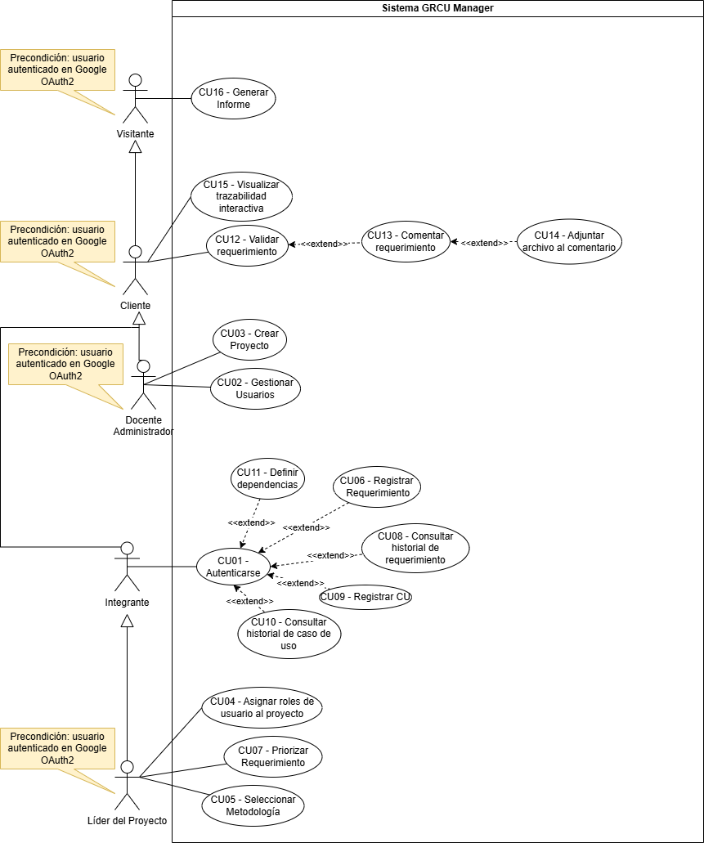

Diagrama de Secuencia

Actores | Clases-Borde (Boundary) | Clases-Entidad (Entity) | Clases-de-Control (Manejadores)
Desarrollador  Líder del proyecto  Base de datos | InterfazUsuario (acceso general)  PFormularioCasoDeUso (formulario de creación / edición) | BD (SGBD del sistema)  Proyecto (metodología y requerimientos asociados)  CasoDeUso (entidad principal con datos comunes)  DetalleCasoDeUsoTradicional (detalle extendido si metodología Tradicional)  DetalleCasoDeUsoAgil (detalle extendido si metodología Ágil)  Requerimiento (entidad vinculada al caso de uso)  HistoricalCasoDeUso (historial de versiones)  RegistroActividad (auditoría de acciones) | ManejadorProyecto (verifica metodología y requerimientos existentes)  ManejadorCasosDeUso (control principal de validación y creación)  ManejadorDetalleCasoDeUso (gestiona creación del detalle según metodología)  ValidadorPermisos (verifica roles y accesos del usuario)  ValidadorCampos (control de obligatoriedad y formatos)

